Komplex számok

1. 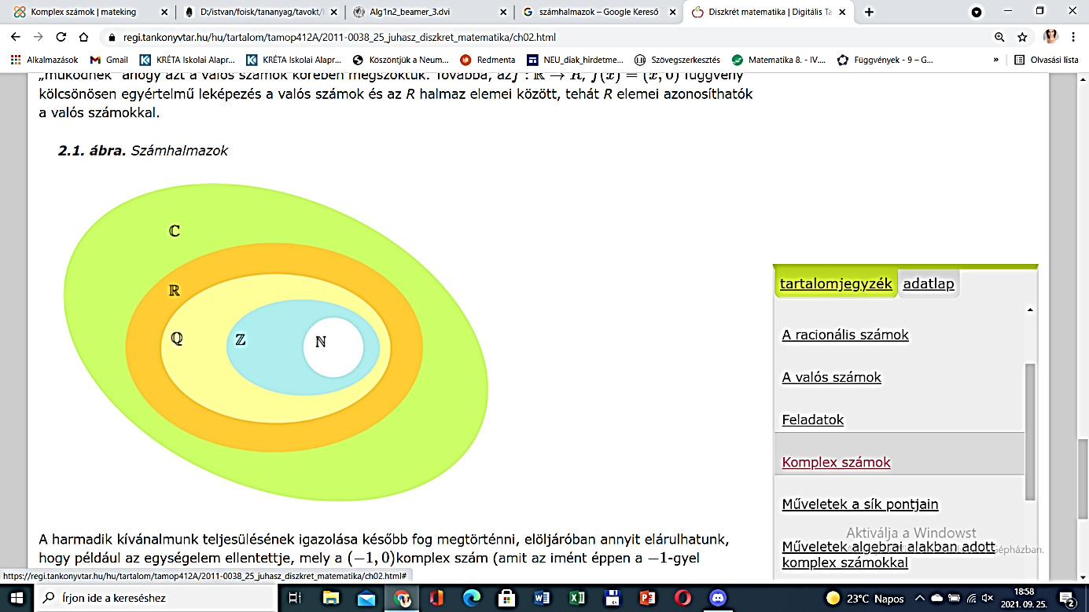Miért jött létre?

|  |  |  |
| --- | --- | --- |
| Természetes számok | N | 0; 4; 895 |
| Egész számok | **Z** | −7; −47 |
| Racionális számok | **Q** | $\frac{7}{3}$; 2,54; $\frac{2}{15}$; 3,8 $\dot{7}$ |
| Valós számok | **R** | $\sqrt{2}$; π |
| Komplex számok | **C** | a + bi |

Tanulmányaink során először csak a természetes számokat ismertük meg, majd használni kezdtük a törteket, tizedes törteket és a negatív számokat. A valós számok fogalmát is megtanultuk.

A számkörbővítésekre mindig azért volt szükség, hogy minden esetben elvégezhetőek legyenek a matematikai alapműveletek. A negatív számokra azért lett szükség, hogy el tudjuk végezni az ilyen kivonásokat is 3 – 8 és ne csak az ilyeneket 9 − 5

A racionális számok az osztás miatt jelentek meg, hiszen a 3 : 5 osztásnak nincs megoldása az egész számok halmazán.

A valós számok halmazán pedig a gyökvonás művelete korlátozott.

A komplex számok bevezetése után a negatív számokból is lehetővé vált a négyzetgyökvonás $\sqrt{-5}$.

Nincs olyan r valós szám, melyre r2 = −1.

A valós számok és a számegyenes pontjai között kölcsönösen egyértelmű leképezés létesíthető, a számfogalom további bővítése egy dimenzióban már nem lehetséges.

Szükség lett egy olyan számhalmazra, amely eleget tesz a következő kívánalmaknak:

* elvégezhető benne a négy alapművelet a szokásos műveleti tulajdonságokkal;
* tartalmazza a valós számok halmazát úgy, hogy az alapműveletek a valós számokon a megszokott módon működjenek;
* korlátlanul lehessen benne gyököt vonni.

2. Története

A 16. században olasz matematikusok versengtek a harmadfokú egyenlet megoldóképletének felfedezéséért. Girolamo Cardano 1547-ben publikálta eredményét. Valójában a megoldást egymástól függetlenül Scipione del Ferro és Nicolo Fontana, Tartaglia fedezték fel. Cardano a megoldóképletet Tartaglia-tól kapta, szigorú titoktartást ígérve. Rafael Bombelli zseniálisan használta a számolási szabályokat és a $\sqrt{-1}$ szimbólumot. Később Leonhard Euler folytatta a számításokat.

3. Mire használjuk?

* egyenletek megoldása
* geometriai alakzatok, valós függvények megértése
* fizika (folyadékok áramlása, kvantummechanika, a téridő szerkezete)

4. Jelölések

A komplex számokat a sík pontjaival, illetve a pontok helyvektoraival tudjuk szemléltetni.

A komplex számok ábrázolására használt síkot szokás komplex számsíknak, illetve Gauss-féle számsíknak nevezni. Mivel a sík pontjait (és azok helyvektorait) egy valós számokból álló számpárral tudjuk leírni, a komplex számok is leírhatók egy ilyen számpárral: z = (a, b).

Komplex számnak nevezzük az a + bi alakú kifejezéseket, ahol a és b valós számok.

A z = a + bi valós része Re(z) = a. A z = a + bi képzetes része Im(z) = b.

5. Hogyan használjuk

Műveletek algebrai alakban megadott komplex számokkal

A z1 = a1 + b1i és z2 = a2 + b2i komplex számok összegén az (a1 + a2) + (b1 + b2)i komplex számot, különbségén az (a1 − a2) + (b1 − b2)i értjük.

A z1 = a1 + b1i és z2 = a2 + b2i komplex számok szorzatán az (a1a2 − b1b2) + (a1b2 + a2b1)i komplex számot értjük.

Ha z1z = z2 és z1 0, akkor z a z2 és z1 komplex számok hányadosa: z = $\frac{z_{2}}{z_{1}}$.

1. Milyen betűvel jelöljük a komplex számok halmazát?
2. Z
3. Q
4. R
5. C
6. Miért volt szükség a komplex számokra?
7. Mindig elvégezhető legyen a kivonás.
8. Azért, hogy az osztások eredményét meg tudják adni.
9. A negatív számokból is lehessen gyököt vonni.
10. A kettes számrendszer használatához.
11. Melyik matematikus NEM versengett a harmadfokú egyenlet megoldóképletének felfedezéséért?
12. Enrico Betti
13. Scipione del Ferro
14. Nicolo Fontana, Tartaglia
15. Girolamo Cardano
16. A komplex számok jelölésére használt kifejezés
17. z = 0 + b
18. z = a + bi
19. z = ai + bi
20. z = (a + b)i
21. A komplex számok ábrázolására használt síkot hogyan szokás nevezni?
22. Gauss-féle számsík
23. Neumann sík
24. Descartes-féle sík
25. Cardano-féle számsík
26. A z1 = a1 + b1i és z2 = a2 + b2i komplex számok összege
27. a1 + a2 + b1 + b2
28. (a1 + b1) + (a2 + b2)i
29. (a1 + a2) + (b1 + b2)i
30. (a1 + a2) i + (b1 + b2)i
31. Mire NEM használjuk a komplex számokat?
32. Kombinatorika
33. Egyenletek megoldása
34. Geometriai alakzatok, valós függvények megértése
35. Kvantummechanika

1 D, 2 C, 3 A, 4 B, 5 A, 6 C, 7 A

<http://uni-obuda.hu/users/vajda/komplex.pdf>

<https://ewkiss.web.elte.hu/wp/wordpress/wp-content/uploads/2016/09/Alg1n2_print_3.pdf>

<https://regi.tankonyvtar.hu/hu/tartalom/tamop412A/2011-0038_25_juhasz_diszkret_matematika/ch02.html>

<http://riemann.math.klte.hu/~losi/jegyzet/eco/hm_komplex_szamok_foliak.pdf>